2019级电信学院《计算机与程序设计基础(C)》考试试题（A）
学院________________ 班级________________ 姓名________________ 学号________________ 成绩________________

密
封
线
（考试时间：2020.01.06 考试时长: 3小时）
题目编号 | 1(10’) | 2(5’) | 3(10’) | 4(15’) | 5(20’) | 6(15’) | 7(25’) | 总分(100’)
得分

一、判断下列语句或程序段的对错。（“×”表示错，“√”表示对）（10分）
  - int x = y = z = 100; (× )

  - int main = ( 0x18 == 'A' ); (√ )

  - float number = 3.92E-0.9; 0.9错误，必须是整常数 (× )

  - char array[] = {1, 2, 3, 4, 5, 6}; (√ )

  - int iArray[2][] = {10, 20, 30, 40, 50}; (× )

  - char str[20];
str = "string"; 数组名是地址常量 (× )

  - int a = 5, b = 7, c;
执行c = a+++(++b) 语句后，a、b、c的值分别为6, 8, 12。 (× )

  - char *chPtr = NULL;
scanf( "%s", chPtr ); (× )

  - int (*aPtr)[8], array[6][8];
aPtr=array+1; (√ )

  - register int n;
scanf( "%d", &n ); ？ (× )

二、计算表达式的值 (假定各题计算彼此独立) （5分）
设unsigned char x=3, y=5, a=7, b=14, c=6, d=8; float f=1.0; char result;
  - f = b/x + d%y; //求f的值 (7.0)
  - !(x > y) && (++a - b) //求表达式值 (1 )
  - result = (a & b) ^ ( ~c | d); //求result的值 (-1 )
  - a += b %= a+b; //求a的值 (21 )
  - a++, a - d; //求运算结果 (0 )

三、单选题（10分）
  - 设整型变量a、b、c的值均为2，运行表达式语句“++a && ( ++ b || ++c)”后c的值是( B ) 关注，左边为真不判断右边
A) 3 B) 2 C) 1 D) 0

  - 设char strArray[15] = {"Aa\t12\n\\\0is15\n"};则sizeof(strArray)的值是（ B ）关注 不管里面是什么 都是15
A) 14 B) 15 C)7 D) 8

  - char型常量在内存中存入的是( A )
A) ASCII代码值 B) BCD代码值 C) 内码值 D) 十进制代码值

  - 设有float f = 13.8; int num; 执行语句 num = ( (int) f )/3; 后，变量num的值是( B )
A) 1 B) 4 C) 4.333333 D) 4.6

  - C语言规定，函数返回值的数据类型是由( D )
A) return语句中的表达式类型所决定
B) 调用该函数时的主调函数类型所决定
C) 调用该函数时系统临时决定
D) 在定义该函数时所指定的函数类型所决定

  - 在C语言中，数据变量的缺省存储类型是( A )
A) auto B) static C) extern D) register

  - 设str是一个字符串数组( char str[80]; )，下面哪一条语句的执行结果和其他语句的执行结果是不同的( D )
A) *str=0; B) str[0]= '\0'; C) strcpy(str, ""); D) strcpy(str, "0");

  - 设有如下变量定义: int a[ ]= {1, 3, 5, 7, 9, 11, 13}, x, *p=a+3; 则下列哪一条语句能够将数组中的数值5正确赋值给变量x ( B )
A) x= *p++ B) x = * ( --p ) C) x = *( ++p ) D) x = *( p-- )

  - 下列代码段中，合法且逻辑正确的代码选项是( A )
A) float f, *fp= &f; B) char a[10]= "SampleString";
C) char *t; scanf("%s", t); D) int a[2][ ]={{1, 2}, {3, 4, 7}};

  - 在C语言中，假定一维数组作为函数调用时的实参，则实际上在函数调用之时传递给函数的形参是( C )
A) 一维数组的所有元素值 B) 一维数组第一个元素的值
C) 一维数组第一个元素的地址 D) 以上都不对

四、输出代码程序块运行结果（假定所需的头文件已经包括）（15分）
  - 程序代码块(3’)
void main( ){
char array[30];
// copy strings to the array
strcpy(&array[0], "CH");
strcpy(&array[2], "IBC");
strcpy(&array[3], "NA!");
printf("%s\n",array);
}
程序结果：
CHINA!

  - 程序代码块(3’)
void strFunc(char* pstr){

int len = strlen(pstr);

for(int i=len-1; i>=0; i--){
printf("%c ", *(pstr+i) );
}
}

void main(){
char strArray[20] = "Hello,World!";
strFunc(strArray);
}
程序结果：
! d l r o W , o l l e H

  - 程序代码块(3’)
int glbCnt; /* global var */

void func(){
static int stcVar=5; /* static var */
int num=5; /* default storage type */

printf("num=%d, stcVar=%d, glbCnt=%d\n",
--num,--stcVar, glbCnt++);
}

void main(){
// run the func for 5 times
for(int i=0; i<5; i++){
func();
}
}
程序结果：
num=4, stcVar=4, glbCnt=0
num=4, stcVar=3, glbCnt=1
num=4, stcVar=2, glbCnt=2
num=4, stcVar=1, glbCnt=3
num=4, stcVar=0, glbCnt=4
  - 程序代码块(3’)
typedef struct Key{
char *keyword;
int keyno;
}Map;

void main(){
Map set[] = { {"design",123},{"module",456},
{"test", 789} };

Map *mPtr;
int id;
char *strPtr;
mPtr = set; /* get the map array header */

id = mPtr->keyno; //mPtr--->set[0],id=123
strPtr = mPtr->keyword; // strPtr="design"
printf("%s, %d\n", strPtr, id);

id = (++mPtr)->keyno; // mPtr--->set[1],id=456
strPtr = (mPtr++)->keyword; // strPtr="module",
// mPtr--->set[2]
printf("%s, %d\n", strPtr, id);

id = ++mPtr->keyno; //id =790
strPtr = ++mPtr->keyword; // strPtr =”est”
printf("%s, %d\n", strPtr, id);
}

程序结果：
design, 123
module, 456
est, 790

  - 程序代码块(3’)
#define SIZE 10
int recursionFunc(int b[], int len ); /* prototype */

void main(void){
int result;
int array[SIZE] = {1, 2, 3, 4, 5, 6, 7, 8, 9, 10};

result = recursionFunc(array, SIZE);
printf("result is %d\n", result);
} /* end main */

int recursionFunc(int b[], int len ){

if( len==1 ){ /* base case */
return b[0];
}
else{ /* recursion step */
return b[len-1] + recursionFunc(b, len-1);
}

} /* end function recursionFunc */
程序结果：
result is 55

五、程序改错（20分）
题目要求：不得改变程序框架，不得重写程序，无需文字说明，可以直接在代码上添加、删除和修改，也可以将结果填写在有“代码修正”的位置处。
- 从键盘获得两个整数，输出较小的整数。(2’)
源代码 | 代码修正
int x, y;
scanf("%d%d", x, y); | scanf("%d%d", &x, &y);
printf("the min is %d\n, (x>y)?x:y" ); | printf("the min is %d\n”, (x<y)?x:y);
- 对10个元素数组进行初始化，数组元素值域为[1, 3, 5, 7, … 19]。(3’)
源代码 | 代码修正
#define SIZE=10 | #define SIZE 10
void main( void ) { | int main(void){
int a[SIZE] = {0}, i;
for ( i = 1, i <= SIZE, i++ ) | for( i=1; i<=SIZE; i++ )
a[i] = 2 * (i-1); | a[i-1] = 2*i-1 ;
return 0; | return 0; //如果不修改main原定义
}
- 函数计算三个整数的平方值与立方值，需要将结果反馈给主调函数。(5’)
源代码 | 代码修正
void calculate(int x, int y, int sqr){ | int calculate(int x, int y, int z, int *sqr){
int *temp; | int temp;
sqr = x*x + y*y + z*z; | *sqr = x*x + y*y+ z*z;
*temp = x*x*x + y*y*y + z*z*z; | temp = x*x*x + y*y*y + z*z*z;
return *temp; | return temp;
}
- 函数void swap (char *, char *, int)实现两个长度相同字符串的内容交换。（4’）
源代码 | 代码修正
void swap(char *pstr1,char *pstr2,int len){
char *tmp; | char tmp[len+1];
tmp = pstr1; | strcpy(tmp, pstr1);
pstr1 = pstr2; | strcpy(pstr1, pstr2);
pstr2 = tmp; | strcpy(pstr2, tmp);
}

- 将键盘输入的字符串进行大小写转换，小写字符转化为大写字符，大写字符转化为小写字符，最后将转换后的字符串进行输出。（6’）
源代码：（此题可直接将修改结果放置在卷子对应空白处）
#define SIZE 100 // 若此处未给出，则需要在后面声明数组是替换SIZE
void charConversion(char array[]);
int isUpperCase(char ch);
int isLowerCase(char ch);

int main(){ // void main(){ 可以不修改

char chArray[SIZE] = {0}; // char chArray[100]={0};

printf("Please input a string: \n");
scanf("%100s", chArray);

charConversion(chArray[0]); // charConversion(chArray);

printf("\nThe converted string: \n");
printf("%s\n",chArray[0]); // printf("%s\n",chArray);
}

void charConversion(char array[]){

int i=0;

while(array[i]){

if( isUpperCase(array[i]) ){

array[i] = array[i] - ('a'-'A'); // '-' 改为'+'
}

if( isLowerCase(array[i]) ){ // 改为else if(…)

array[i] = array[i] + ('a'-'A'); // '+' 改为'-'
}
i++；//此处为增加代码

} /* end of while */
} /* end of charConversion */

int isUpperCase(char ch){

return (ch>'A'&&ch<'Z');// return (ch>='A'&&ch=<'Z');
}

int isLowerCase(char ch){

return (ch>'a'&&ch<'z');// return (ch>='a'&&ch=<'z');
}

参考说明：每空0.5分，共12处，酌情给分。
函数调用，array，&array[0]， &array效果一样。

六、程序填空（15’）
- 完善函数功能，函数描述：计算整型数组所有元素的和。(3’)
int sumArray(int array[], int size){

int i;
int result = 0;

for( #1 ){

result = #2 ;
}

#3
}
#1: i=0; i<size; i++
#2: result+array[i];
#3: return result;

- 已知斐波那契数列：0, 1, 1, 2, 3, 5, 8, 13, 21, …定义fibonacci(0) = 0; fibonacci(1) = 1; fibonacci(n) = fibonacci(n – 1) + fibonacci(n – 2);利用递归方法实现fibonacci函数。(3’)
int fibonacci(int n){

if( #1 )
return 0;
else if( #2 )
return 1;
else
return #3 ;
}
#1: n==0
#2: n==1
#3: fibonacci(n-1) + fibonacci(n-2);

- 完成程序功能，要求能够正确输出二维数组元素地址及对应值，使用指针+偏移量的访问方法实现。(3’)
void main(){

int x[2][3] = {10, 20, 30, 40, 50, 60};

int i = 0, j = 0;

int #1 ;

for(i=0; i<2; i++){
for(int j=0; j<3; j++){

printf("[%p]:%d \t", #2 , #3 );
}

printf("\n");
}
}
#1: (*p)[3]=x;
#2: *(p+i)+j
#3: *(*(p+i)+j)
- 完善函数功能，函数描述：整型数组的冒泡排序，按照升序从小到大排序。(3’)
void bubbleSort(int x[], int xSize){

int i = 0, j = 0, temp = 0;

for( #1 ){
for( #2 ){
if( #3 ){

temp = x[j];
x[j] = x[j+1]; ;
x[j+1] = temp;
} // end of if
} // end of inner for
} // end of outer for
} // end of func

#1: i=1; i<xSize; i++
#2: j=0; j<xSize-i; j++
#3: x[j] > x[j+1]

- 完善函数功能，函数描述：利用迭代方法实现折半查找(二分查找)算法，若没找到返回-1。(3’)
int binarySearch_iteration(int array[], int size, int key){

int low = 0;
int high = size-1;
int mid;

while( #1 ){

mid = (low+high)/2;

if(array[mid]==key){

#2 ;
}
else if(array[mid]>key){

high = mid-1;
}
else{// array[mid]<key

#3 ;
}
} // end of while control

return -1; // no found
}

#1: low<=high
#2: return mid
#3: low = mid+1;

六、编写程序（25分, 6’+7’+12’）
题目要求：根据题目需要完成代码编写，不得使用全局变量，不得使用goto语句，字迹工整，逻辑清晰，程序结构合理。两个标准头文件stdio.h和stdlib.h勿用复写，其他头文件若使用，需要自行增加到代码中。可以使用宏定义。
- 编写程序：提供两个整数的输入，并计算其最大公约数和最小公倍数，并将结果输出。要求最大公约数以函数的形式提供。(6’)

int GCD(int a, int b);

int main(){

int num1, num2, gcd;

printf("input 2 numbers: ");
scanf("%d%d", &num1, &num2);

gcd = GCD(num1, num2);

printf("%d and %d GCD is %d\n", num1, num2, gcd);
printf("%d and %d LCD is %d\n", num1, num2, num1*num2/gcd);
return 0;
}

int GCD(int a, int b){

int gcd = (a<b)? a : b;

for(; gcd>1; gcd--){

if( (a%gcd==0) && (b%gcd==0) )
return gcd;
}

return 1; // return gcd;
}

参考说明：函数原型声明1分，函数实现2-3分，main函数主体部分2分。

- 编写函数myStringFunc实现两个字符串交替复制功能，比如字符串1为"ac024"，字符串2为"bd135"，调用该函数后，会生成一个新的字符串，新字符串的内容为"abcd012345"。参考测试样例：字符串1为"ac024"，字符串2为"bd"，新字符串为"abcd024"；字符串1为"1234"，字符串2为"abcdef"，新字符串为"1a2b3c4def"。myStringFunc要求：1. 函数返回值：新字符串首地址；2：函数参数：提供两个字符串作为参数，要求函数对该字符串参数不能修改。
请给出myStringFunc原型声明以及具体实现。(7’)

char* myStringFunc(char *s1, char *s2); // prototype

char* myStringFunc(char *s1, char *s2){

// allocate the new string memory
char* strResult = (char *)malloc( strlen(s1)+strlen(s2)+1 );

// get the header of the memory
char* strPtr = strResult;

// while not reach the end of the strings, need continue
while(*s1||*s2){

if(*s1){//if the str1 not end, save it in the new string

*strResult = *s1;
s1++;
strResult++;
}

if(*s2){//if the str2 not end, save it in the new string

*strResult = *s2;
s2++;
strResult++;
}
}

*strResult = '\0'; // end of the string tag
return strPtr; // return the header of the allocated memory
}
参考说明：函数原型声明1分，函数逻辑结构正确2-3分，红色关键部分3分，其他酌情给分。

- 一个公司有若干名员工，每名员工有姓名，性别，工龄，工资，工资发放币种组合等信息，现需要完成一个简单的员工信息与工资管理小程序，要求如下：
1.定义员工数据结构Worker，用于记录以上员工档案信息，便于工资发放的各种钞票数（工资为整数，发放的工资各种钞票限定为100元，50元，20元，10元，5元，1元，发放的钞票数张数要求为最少）；
2.能够根据工资从高到低对员工档案信息进行排序；
3.最后输出工龄大于10年，工资高于5000元的所有女员工信息。
程序要求如下：
1. 提供void getWorkerInfo(Worker* worker)函数，记录一个员工的信息，并通过worker返回给主调函数。(3’)
2. 提供void sortWorkersByWage(Worker* workers, int len)函数,对员工信息结构体数组进行排序，排序条件为员工工资条件（由高到低）。(3’)
3. 提供void displaySingleWorker(Worker worker)函数，能够对一个员工的信息进行完整的显示，显示顺序为姓名、性别、工龄、工资、工资发放组合，一个具体示例如下：Tom,M,10,8585,[100:85 50:1 20:1 10:1 5:1 1:0]。(2’)
4. 提供void displayWorkers(Worker* workers, int len)函数，通过displaySingleWorker对员工信息结构体数组进行统一输出显示。(2’)
5. 编写主程序，实现并使用定义的函数，要求能够读入5个员工信息，并对员工信息根据工资进行排序，输出排序后员工的信息，最后输出满足条件的女员工信息。(12’)

#define SIZE 5
#define LENGTH 80
#define GENDER_M 'M'
#define GENDER_F 'F'

typedef struct worker{
char name[LENGTH];
char gender; // M:male, F:female
int workAge;
int wage;
int combi[6]; //[0]:100,[1]:50,[2]:20,[3]:10,[4]:5,[5]:1, money counter
}Worker;

void getWorkerInfo(Worker* worker);
void sortWorkersByWage(Worker* workers, int len);
void displaySingleWorker(Worker worker);
void displayWorkers(Worker* workers, int len);
void countMoneyComi(int* array, int len, int wage);

int main(){

Worker workers[SIZE];
int i;

for(i=0; i<SIZE; i++){
getWorkerInfo(&workers[i]);
}

printf("Original workers list: \n");
printf("%-15s%-4s%-9s%-5s%-12s\n",
"name","sex","work_age","wage","moneyCombi");
displayWorkers(workers, SIZE);
// sort the workers
sortWorkersByWage(workers, SIZE);

printf("\nSorted workers list: \n");
printf("%-15s%-4s%-9s%-5s%-12s\n",
"name","sex","work_age","wage","moneyCombi");
displayWorkers(workers, SIZE);

// display the found workers information
printf("\nFound workers: \n");
printf("%-15s%-4s%-9s%-5s%-12s\n",
"name","sex","work_age","wage","moneyCombi");
for(i=0; i<SIZE; i++){

if(workers[i].workAge>10 && workers[i].wage>5000
&& workers[i].gender == GENDER_F ){
displaySingleWorker(workers[i]);
}
}
return 0;
}

void getWorkerInfo(Worker* worker){

int moneyTmp = 0;

printf("worker name: ");
scanf("%s", worker->name); // *worker.name
setbuf(stdin, NULL);

printf("gender(M-Male, F-female): ");
scanf("%c", &(worker->gender));

printf("work year: ");
scanf("%d", &(worker->workAge));
setbuf(stdin, NULL);

printf("worker wage: ");
scanf("%d", &(worker->wage));

// count the money cominations计算工资中不同面额的钞票数
countMoneyComi(worker->combi, 6, worker->wage);

printf("\n");
}

//冒泡法排序
void sortWorkersByWage(Worker* workers, int len){

for(int round=1; round<len; round++){
for(int i=0; i<len-1; i++){
if(workers[i].wage < workers[i+1].wage){
// swap the two struct workers
Worker tmp;
tmp = workers[i];
workers[i] = workers[i+1];
workers[i+1] = tmp;
}
}// end of inner for
}// end of outer for
}

void displaySingleWorker(Worker worker){

int money[] = {100, 50, 20, 10, 5, 1};

printf("%-15s%-4c%-9d%-5d", worker.name,
worker.gender, worker.workAge, worker.wage);
printf("[ ");

for(int i=0; i<6; i++){
printf("%2d:%3d ", money[i], worker.combi[i]);
}
printf("]\n");
}

void displayWorkers(Worker* workers, int len){

for(int i=0; i<len; i++){
displaySingleWorker(workers[i]);
}
}

void countMoneyComi(int* array, int len, int wage){

array[0] = wage/100;
wage = wage%100;

array[1] = wage/50;
wage = wage%50;

array[2] = wage/20;
wage = wage%20;

array[3] = wage/10;
wage = wage%10;

array[4] = wage/5;
array[5] = wage%5;
}

参考说明：函数原型声明1分，每个函数实现2-3分，其他酌情给分，可以定义辅助函数简化代码。

附录：
- ASCII字符表
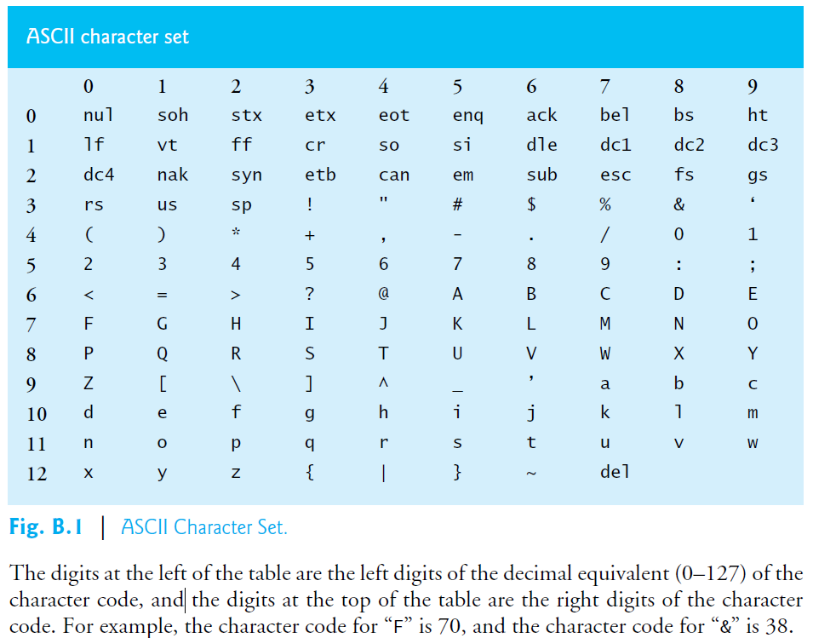
- 常用函数表
函数原型 | 函数描述
char *strcpy( char *s1, const char *s2 )
描述： | 拷贝字符串s2内容到字符数组s1中。返回值为s1。
char *strcat( char *s1, const char *s2 )
描述： | 附加字符串s2内容到字符数组s1中。返回值为s1。
int strcmp( const char *s1, const char *s2 );
描述： | 比较字符串s1和字符串s2。 函数返回值0, 小于0或者大于0，分别代表s1等于, 小于或者大于s2。
void srand(unsigned int seed)；
描述 | 随机数发生器的初始化函数。
int rand( void );
描述： | 该函数返回一个在0和RAND_MAX之间的伪随机数。
void *malloc( size_t size );
描述： | 该函数指向大小为size内存的指针，如果失败返回NULL。
void free( void* ptr );
描述： | 该函数释放指针所指向的内存区域。

